Smlouva o zajištění školního stravování pro žáky a závodního
pro zaměstnance
stravování

I.
Smluvní strany

Objednavatel: Základní umělecká škola, Šumperk, Žerotínova 11
787 01 Šumperk
Zastoupená: PaedDr. Františkem Havelkou Ph.D. Zřizovatel: Olomoucký kraj IČO: 00852333

Zhotovitel: Střední zdravotnická škola,
Šumperk, Kladská 2 Zastoupená: Mgr.Zuzanou Gondovou Zřizovatel: Olomoucký kraj IČO: 00851213

II.
Předmět smlouvy
Střední zdravotnická škola, Šumperk, Kladská 2 (dále jen zhotovitel) je zařízení poskytující školní stravování žákům a závodní stravování svým zaměstnancům v hlavní činnosti (dle zákona č. 561/2004 Sb. - školský zákon a dle zřizovací listiny) a poskytuje stravovací služby dalším strávníkům v doplňkové činnosti (dle zřizovací listiny) za úplatu.
Základní umělecká škola, Šumperk, Žerotínova 11 (dále jen objednatel) objednává zajištění závodního stravování pro své zaměstnance dle platné vyhlášky číslo 84/2005 Sb., která nabyla účinnosti dne 1.3.2005.

III.

Závazky smluvních stran
Podle této smlouvy o zajištění stravování se zhotovitel zavazuje zajistit výše uvedené stravování a objednatel se zavazuje hradit náklady dle uvedené kalkulace oběda, a to příspěvek z FKSP a provozní náklady.
Místem plnění je školní jídelna Střední zdravotnické školy, Šumperk, Kladská 2, umístěná v budově školy na téže adrese.
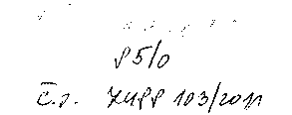

IV.
Cena plnění
Smluvní strany se dohodly na této kalkulaci nákladů, spojených s výrobou a výdejem stravy. Cena oběda je stanovena na Kč 55,-.
Kalkulace ceny - zaměstnanci objednavatele:
oběd | cena  potravin | věcná  režie | mzdová  režie | zisk | celkem | úhrada  strávníkem | příspěvek objednavatele z FKSP | příspěvek objednavatele z provozu
1 strávník | 28,- | 7,- | 18,- | 2,- | 55,- | 23,- | 12,- | 20,-

V.
Doba plnění
Zhotovitel a objednavatel budou své vzájemné závazky dle bodu III. této smlouvy plnit od 1.9.2011. Smlouva se uzavírá na dobu neurčitou. Výpovědní doba této smlouvy je dvouměsíční a počíná běžet prvním dnem měsíce následujícího po měsíci, kdy byla písemná výpověď doručena druhé straně. Ukončení platnosti smlouvy lze sjednat i dohodou obou smluvních stran.

VL
Úhrada obědů
Úhrada za obědy bude prováděna:
- bezhotovostním platebním stykem všech zaměstnanců školy, a to vždy k 17. dni v měsíci formou inkasa z účtu strávníků
- v hotovosti - ve výjimečných případech a pouze po dohodě s odpovědnými pracovníky zhotovitele (vedoucí školní kuchyně paní Božena Semanová nebo ekonomka školy paní Jana Sárníková) lze úhradu za obědy provádět v hotovosti u vedoucí školní kuchyně
- fakturou - zhotovitel měsíčně vystaví fakturu za příspěvek z FKSP a provozní náklady za zaměstnance objednavatele se jmenným seznamem jejich strávníků a počtem odebraných obědů.

VII.

Podmínky stravování
Výdejní doba obědů je stanovena v pracovních dnech v době od 11,30 - 14,00 hodin. Každý zaměstnanec objednavatele si musí zakoupit u vedoucí školní kuchyně za hotové stravovací kartu v hodnotě Kč 31,-. Tato stravovací karta s příslušným kódem strávníka je platná po celou dobu jeho stravování a strávník je povinen tuto kartu při každém odebrání

oběda vložit do čtečky stravovacích karet u výdejního pultu. Touto registrací je zajištěna přesná evidence jeho odebraných obědů.
Odhlášky obědů se budou provádět přes internet a nebo u vedoucí školní kuchyně vždy den předem osobně nebo telefonicky.
Každý nový strávník objednavatele je povinen vyplnit přihlášku ke stravování a vyřídit si povolení k úhradě stravného formou inkasa z účtu u svého peněžního ústavu. Takto vyplněnou přihlášku odevzdá vedoucí školní kuchyně.
Zaměstnanci objednatele jsou povinni respektovat řád školní jídelny. Zaměstnancům objednavatele je zakázáno pohybovat se mimo vstupní prostor školy, školní jídelnu a sociální zařízení.

VIII.

Závěrečná ustanovení
- Dojde-li v průběhu doby plnění k podstatné změně, kterou se rozumí zejména změna cen potravin, kalkulace oběda, změna rozsahu plnění, aj., budou v souladu s touto změnou upraveny smluvní závazky, a to formou písemného dodatku k této smlouvě, potvrzeného smluvními stranami.
- Právo a povinnost k úpravě smlouvy mají smluvní strany vždy, jakmile jim budou známy nové okolnosti, které tuto úpravu vyvolají.
- Pro právní vztahy obou smluvních stran touto smlouvou neupravené, platí obecně závazné předpisy dle Obchodního zákoníku.
- Smlouva nabývá platnosti podpisem obou smluvních stran,
- Smlouva byla sepsána ve dvou vyhotoveních, z nichž každá má právní sílu originálu. Každá strana obdrží jedno vyhotovení.
- Obě strany prohlašují, že tuto smlouvu přečetly a uzavřely při plném vědomí, bez nátlaku, svobodně a na důkaz toho smlouvu podepisují svými statutárními zástupci.
za objednavatele — PaedDr. František Havelka Ph.D.
za zhotovitele - Mgr.Zuzana Gondová
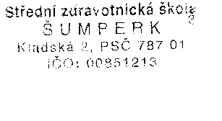
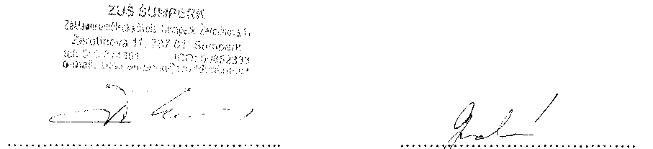

POKYNY
PRO ZAMĚSTNANCE Základní umělecké školy, Šumperk KE STRAVOVÁNÍ NA STŘEDNÍ ZDRAVOTNICKÉ ŠKOLE ŠUMPERK
- Výdejní doba obědů na Střední zdravotnické škole Šumperk je stanovena v pracovních dnech v době od 11,30 - 14,00 hodin.
- Každý zaměstnanec objednatele si první stravovací den zakoupí za hotové u vedoucí školní kuchyně paní Semanové stravovací kartu v hodnotě 31,- Kč. Bez této karty nelze oběd odebrat. Tato stravovací karta s příslušným kódem strávníka je platná po celou dobu jeho stravování a strávník je povinen při každém odebrání oběda tuto kartu vložit do čtečky stravovacích karet, která je umístěna v jídelně školy u výdejního pultu. Touto registrací je zajištěna přesná evidence jeho odebraných obědů.
- Odhlášky obědů bude strávník provádět přes internet, nebo hlásit u vedoucí školní kuchyně p. Semanové vždy den předem, a to osobně nebo telefonicky na tel.čísle 583 213 309, 725 337 436.
- Každý nový strávník je povinen vyplnit přihlášku ke stravování a vyřídit si povolení k úhradě stravného formou inkasa z účtu. Takto vyplněnou přihlášku odevzdá vedoucí školní kuchyně.
Formuláře přihlášky jsou k dispozici u vedoucí školní kuchyně SZŠ Paní Boženy Semanové nebo ekonomky školy paní Jany Šárníkové.
- Úhrada za obědy bude provedena vždy k 17. dni v měsíci bezhotovostním platebním stykem. Případné odhlášky obědů po tomto datu za příslušný měsíc, budou zohledněny ve vyúčtování v následujícím měsíci.
- Zaměstnanci objednatele jsou povinni respektovat řád školní jídelny SZŠ Šumperk.
- Zaměstnancům objednatele je zakázáno pohybovat se mimo vstupní prostor školy, školní jídelny a sociálního zařízení.
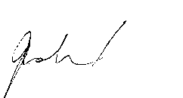
Mgr.Zuzana Gondová ředitelka SZŠ Šumperk

